**【综合新闻】我校成为江津区院士专家工作站建站单位**

近日，经过江津区科协、区经济信息委、区人力社保局、区科委等部门评审，我校成为江津区院士专家工作站建站单位。

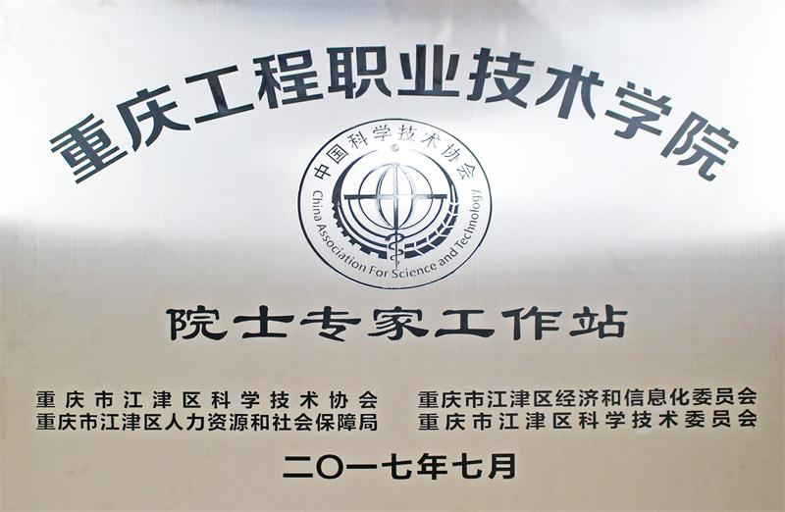

自今年5月“刘人怀院士专家工作站”落户我校以来，我校积极为“院士专家工作站”的建设和运行服务，做好科研、生活和后勤保障。成为江津区院士专家工作站建站单位后，我校将贯彻落实创新驱动发展战略，搭建技术创新平台，凝聚科技创新团队，促进科技成果转化。

